新县农商银行召开诚信宣传教育培训会

为贯彻落实中央、省、市、县关于诚信教育相关要求，深入推进新县农商银行诚信教育建设，5月11日上午，新县农商银行在三楼视频会议室组织召开诚信宣传教育培训会。行领导班子全体成员，各部室、支行、分理处负责人，中层副职，机关人员共计50余人参加了此次会议。
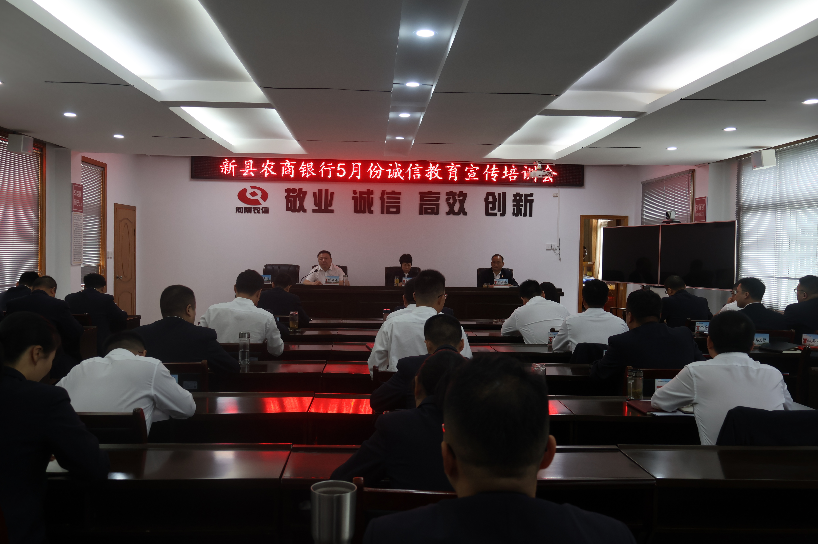
培训会上，行领导带领入会人员深入学习了《河南省关于加强个人诚信体系建设实施方案》，确保“诚信为民、诚信立身、诚信待人、诚信处事”的行为准则深入人心。
会议要求，全行干部员工要牢固树立诚信履职的意识，在工作和生活中努力做诚信的宣传者、参与者、维护者，做到“自重、自省、自警、自励”；坚持把“坚定信念、服务为民、勤奋务实、勇于担当、清正廉洁”的工作原则内化于心、外化于行，更好的树立起银行工作人员求真务实的诚信形象。
下一步，新县农商银行将常态化推进全员诚信教育活动，坚持诚信经营、坚持守信履诺、坚持失信惩戒；进一步提升银行诚信履职的行业水平，推动营商环境的持续优化，为我县2023年实现经济高质量发展、产业全面振兴，打造宜居、宜商、宜业的良好环境添砖加瓦。

